Konstruktion af trekanter i GeoGebra
De fem trekantstilfælde
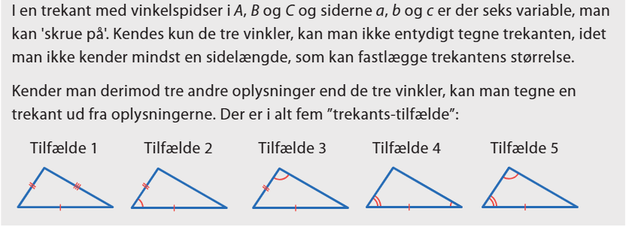

Tilfælde 1: Tre sider er kendt

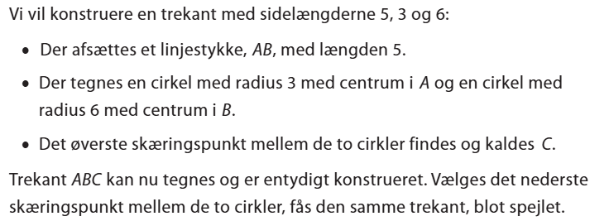

Tilfælde 2: Konstruktion af en trekant ud fra to sider og en mellemliggende vinkel
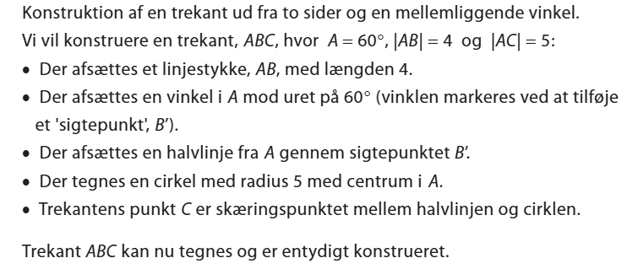

Tilfælde 3: Konstruktion af en trekant ud fra to sider og en vinkel modstående en af siderne
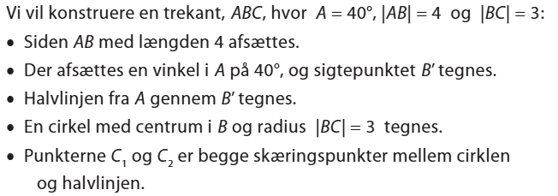

Tilfælde 4: Konstruktion af en trekant ud fra en side og to hosliggende vinkler.
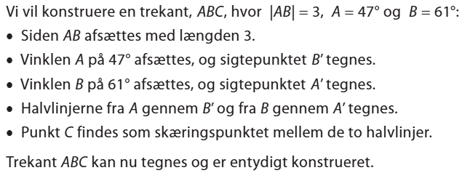

Tilfælde 5: Konstruktion af en trekant ud fra en side, en hosliggende vinkel og en modstående vinkel
